大宁县新昕污水处理有限公司
职业病危害因素定期检测报告
1、用人单位名称、地址及联系人
企业名称 | 大宁县新昕污水处理有限公司
单位地址 | 大宁县昕水镇新城区古乡村南湾
职业卫生负责人 | 李晓卿 | 联系方式 | 18734721999
2、技术服务项目组人员名单
项目负责人 | 闫泽敏
行业技术人员 | 王 锟
卫生工程人员 | 张子朝
公共卫生人员 | 范爱清
检测负责人 | 闫泽敏
检测人员 | 章珊 闫泽敏 李剑 高芳芳
检验负责人 | 师淑芳
检验人员 | 张钟栗、王浴静、何娟、申红鸽
报告书审核人 | 王高田 刘云波 李敏
报告书签发人 | 李彦
- 现场调查、现场采样、现场检测的专业技术人员名单、时间，用人单位陪同人
现场调查时间 | 2026.7.30
现场调查人员 | 李剑、张子朝
现场采样、测量时间 | 2026.8.7
现场采样、测量人员 | 章珊 闫泽敏 李剑 高芳芳
用人单位陪同人 | 翟玲玲
检测类型 | 定期检测
报告日期 | 2026.8.21

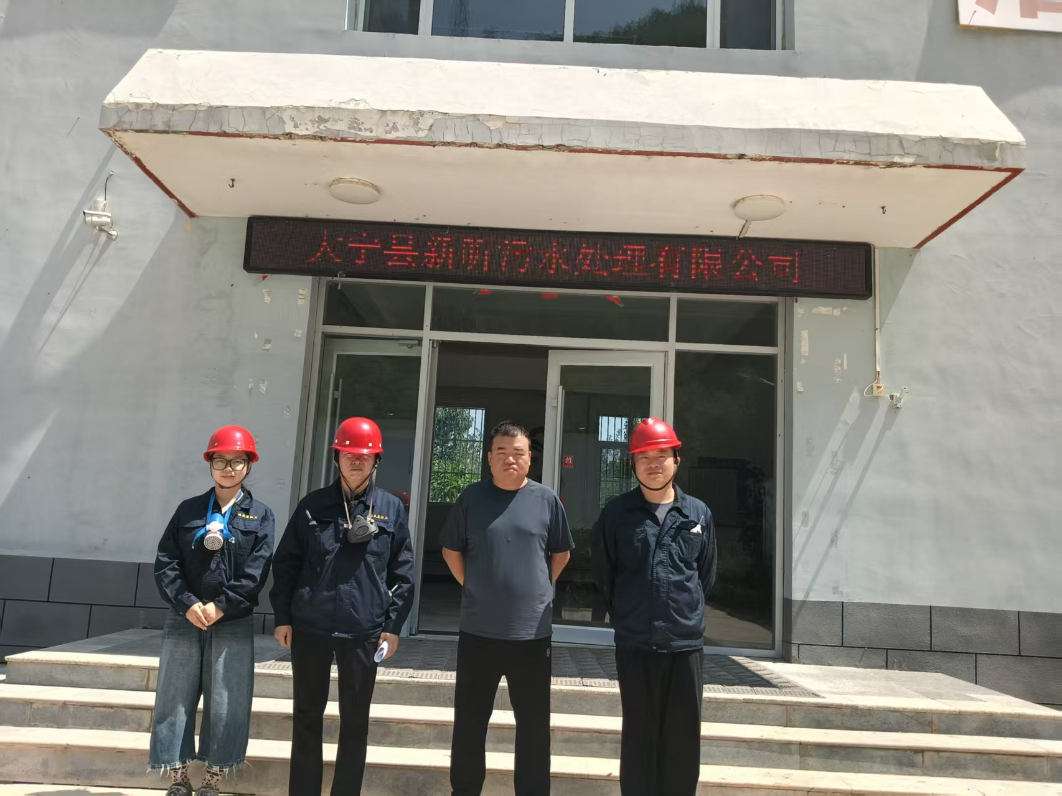
企业显著位置合影

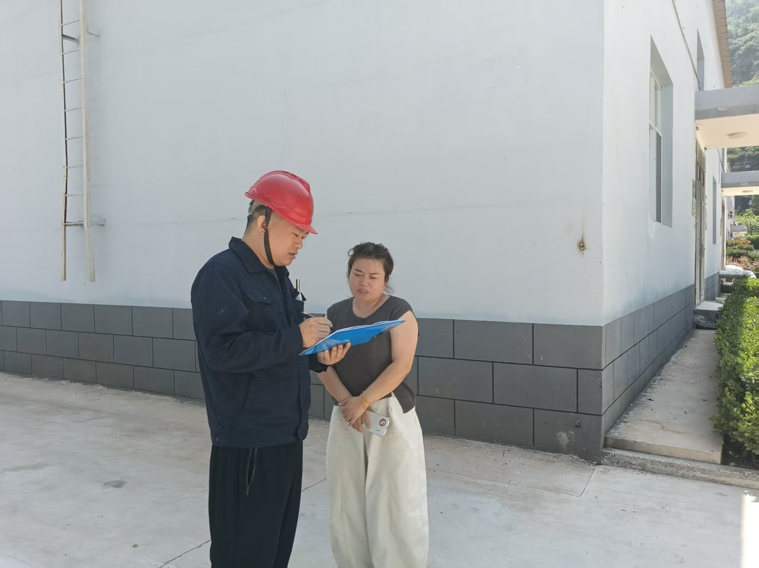企业调查

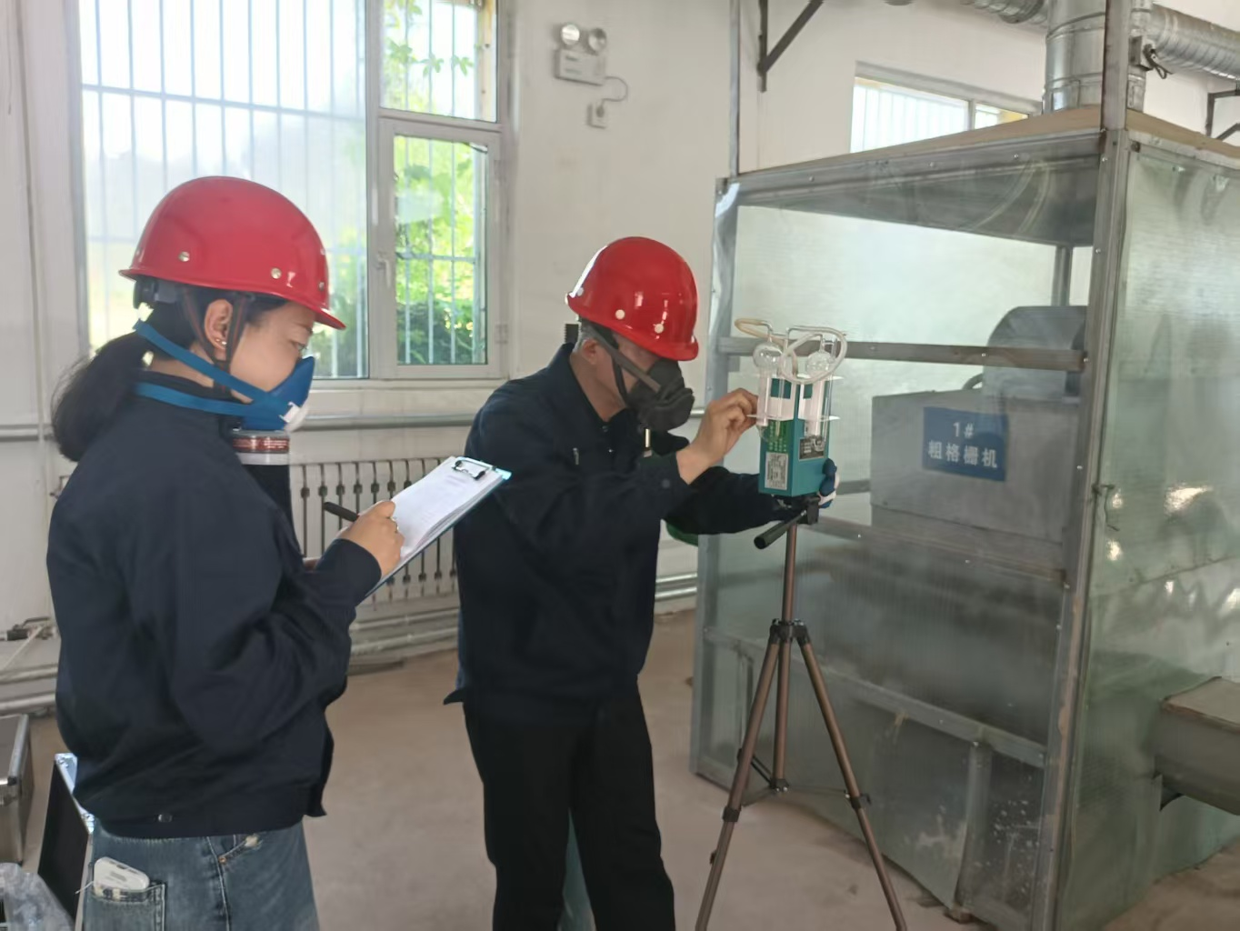
毒物采样

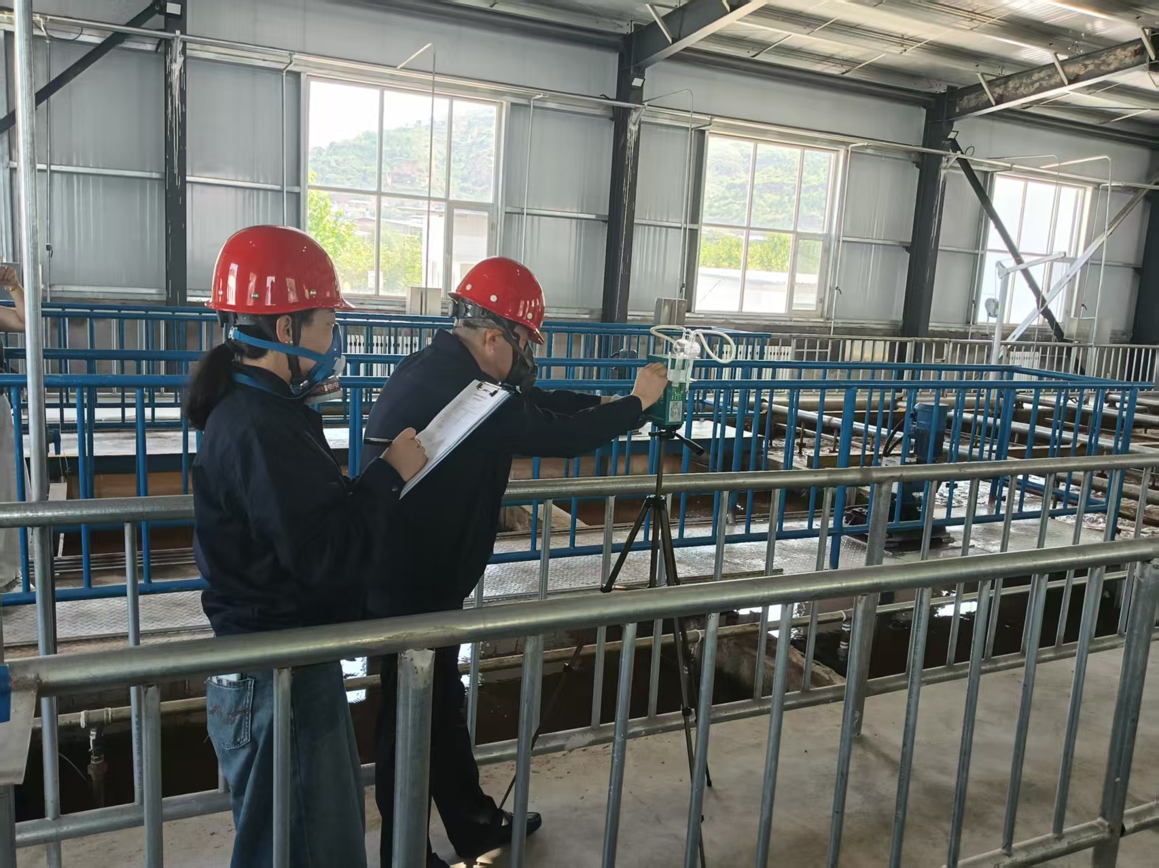毒物采样

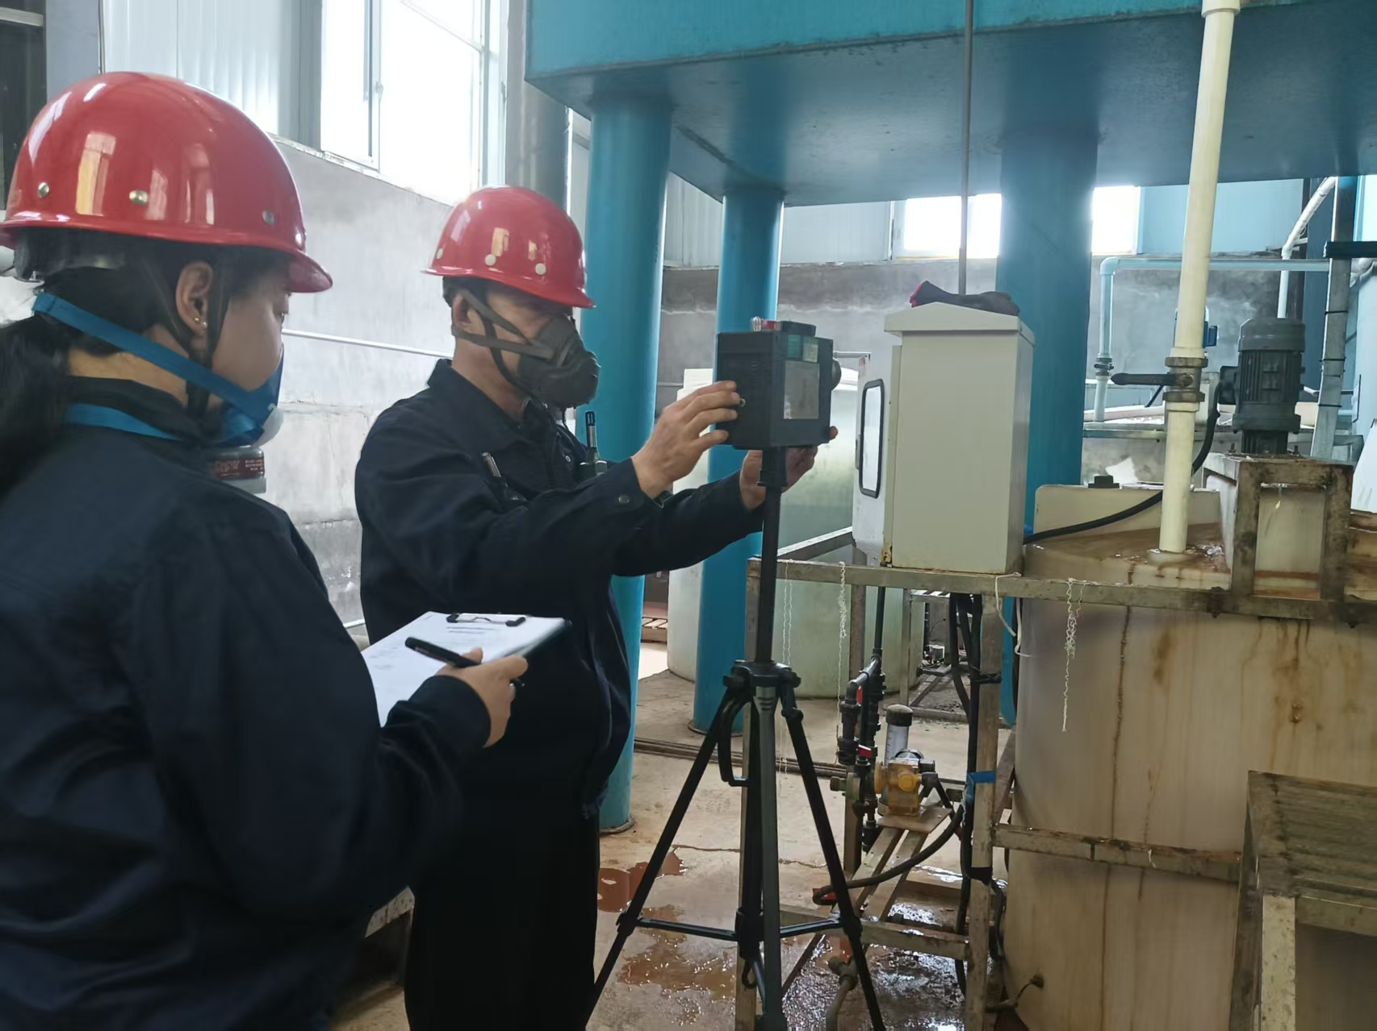
粉尘采样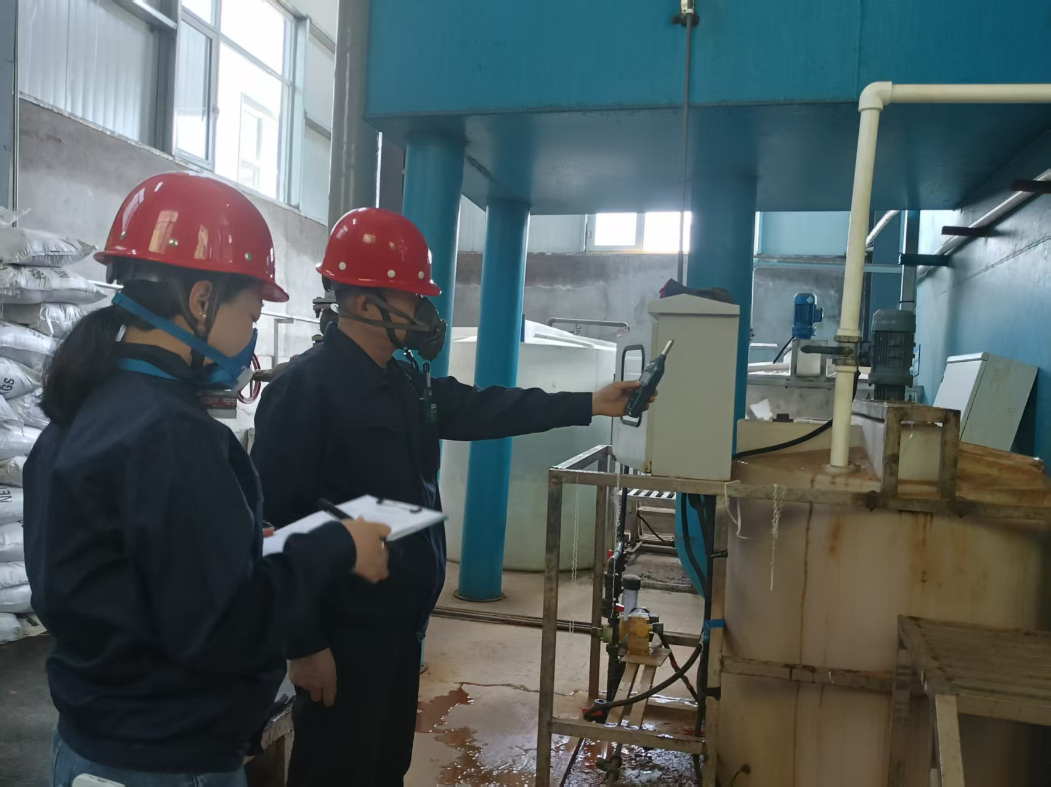噪声测量
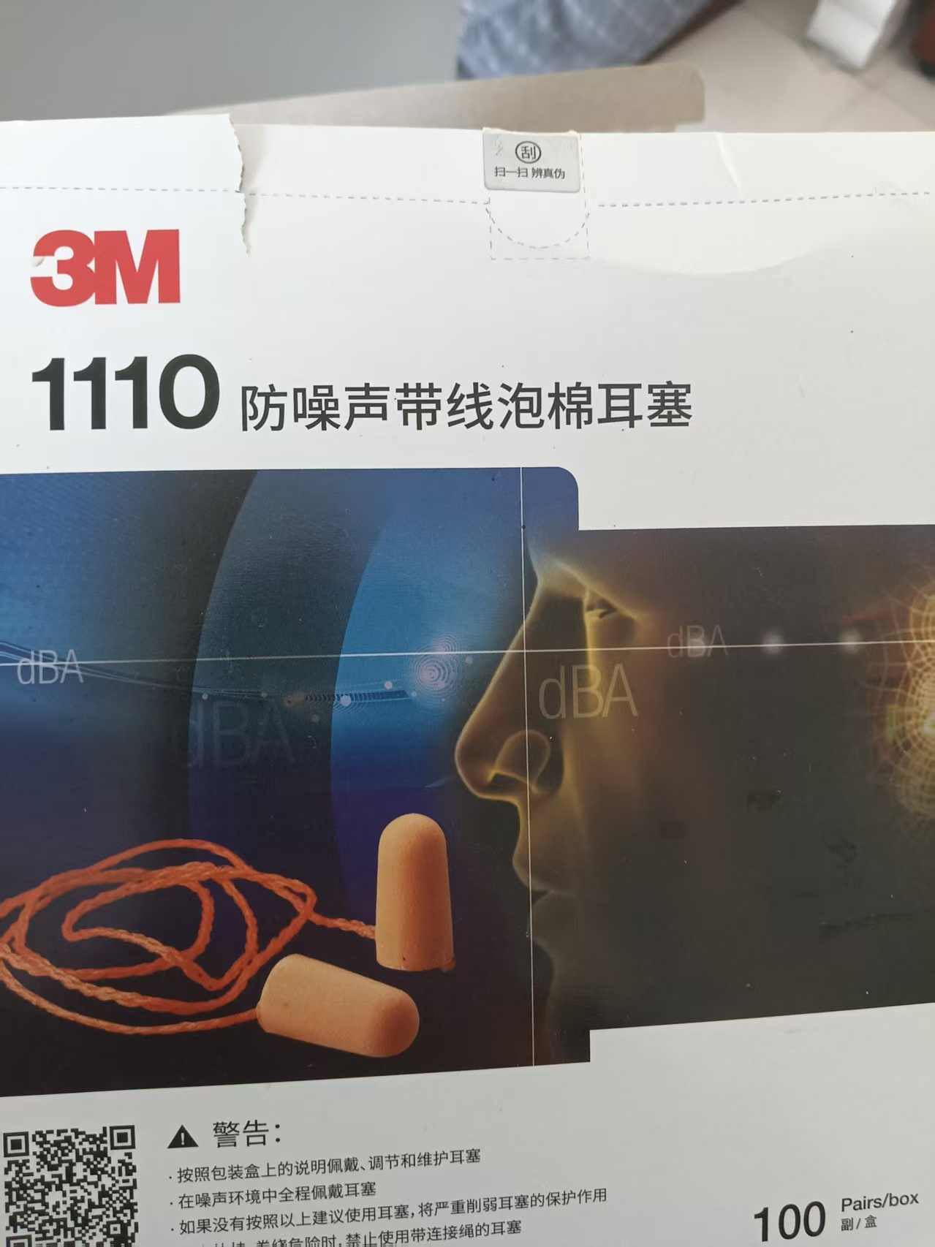防噪耳塞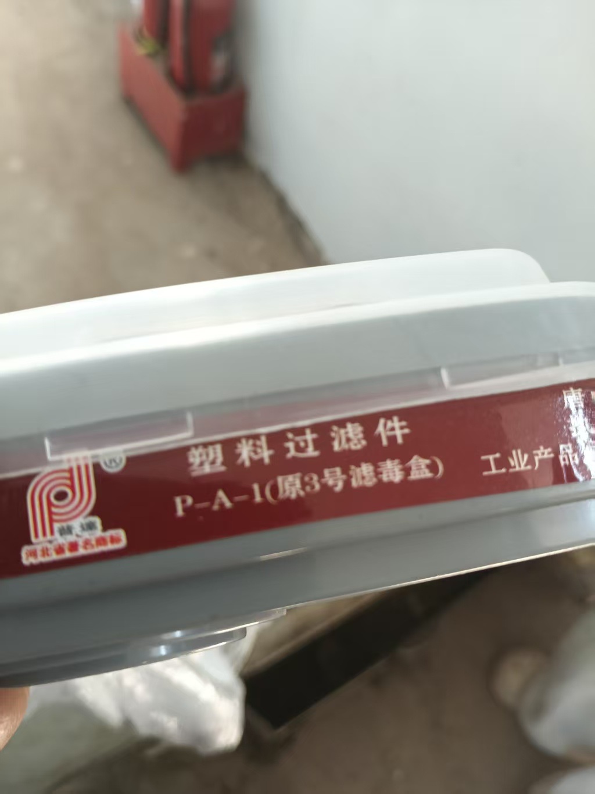防毒滤盒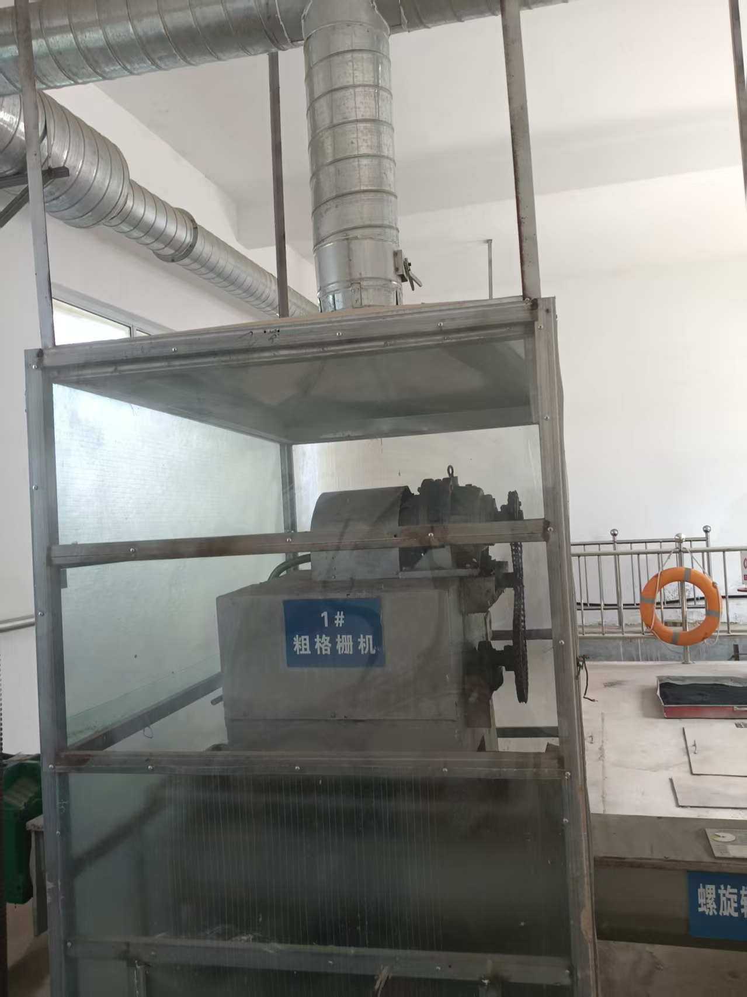职业病防护设施（集气罩）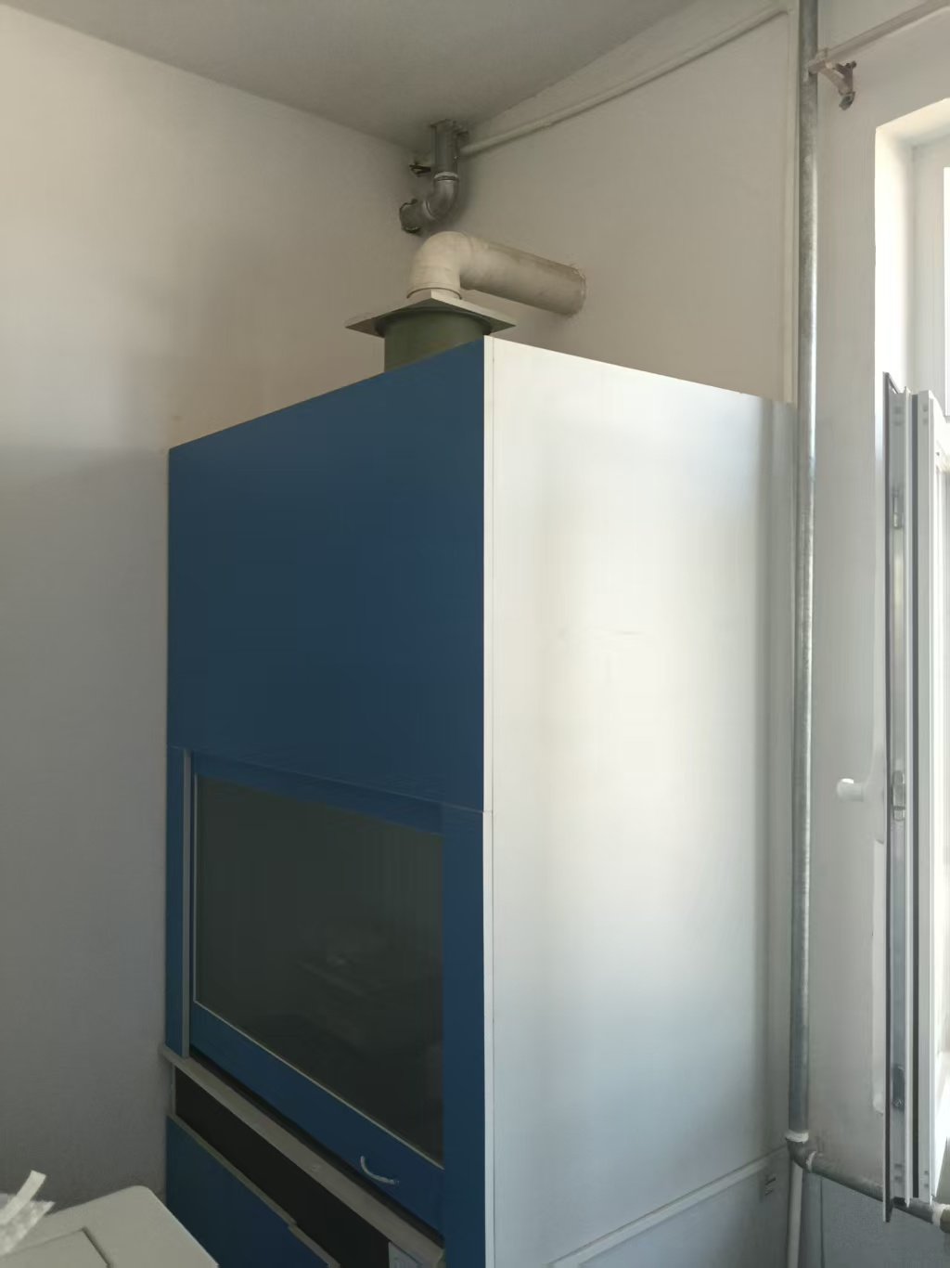职业病防护设施（通风橱）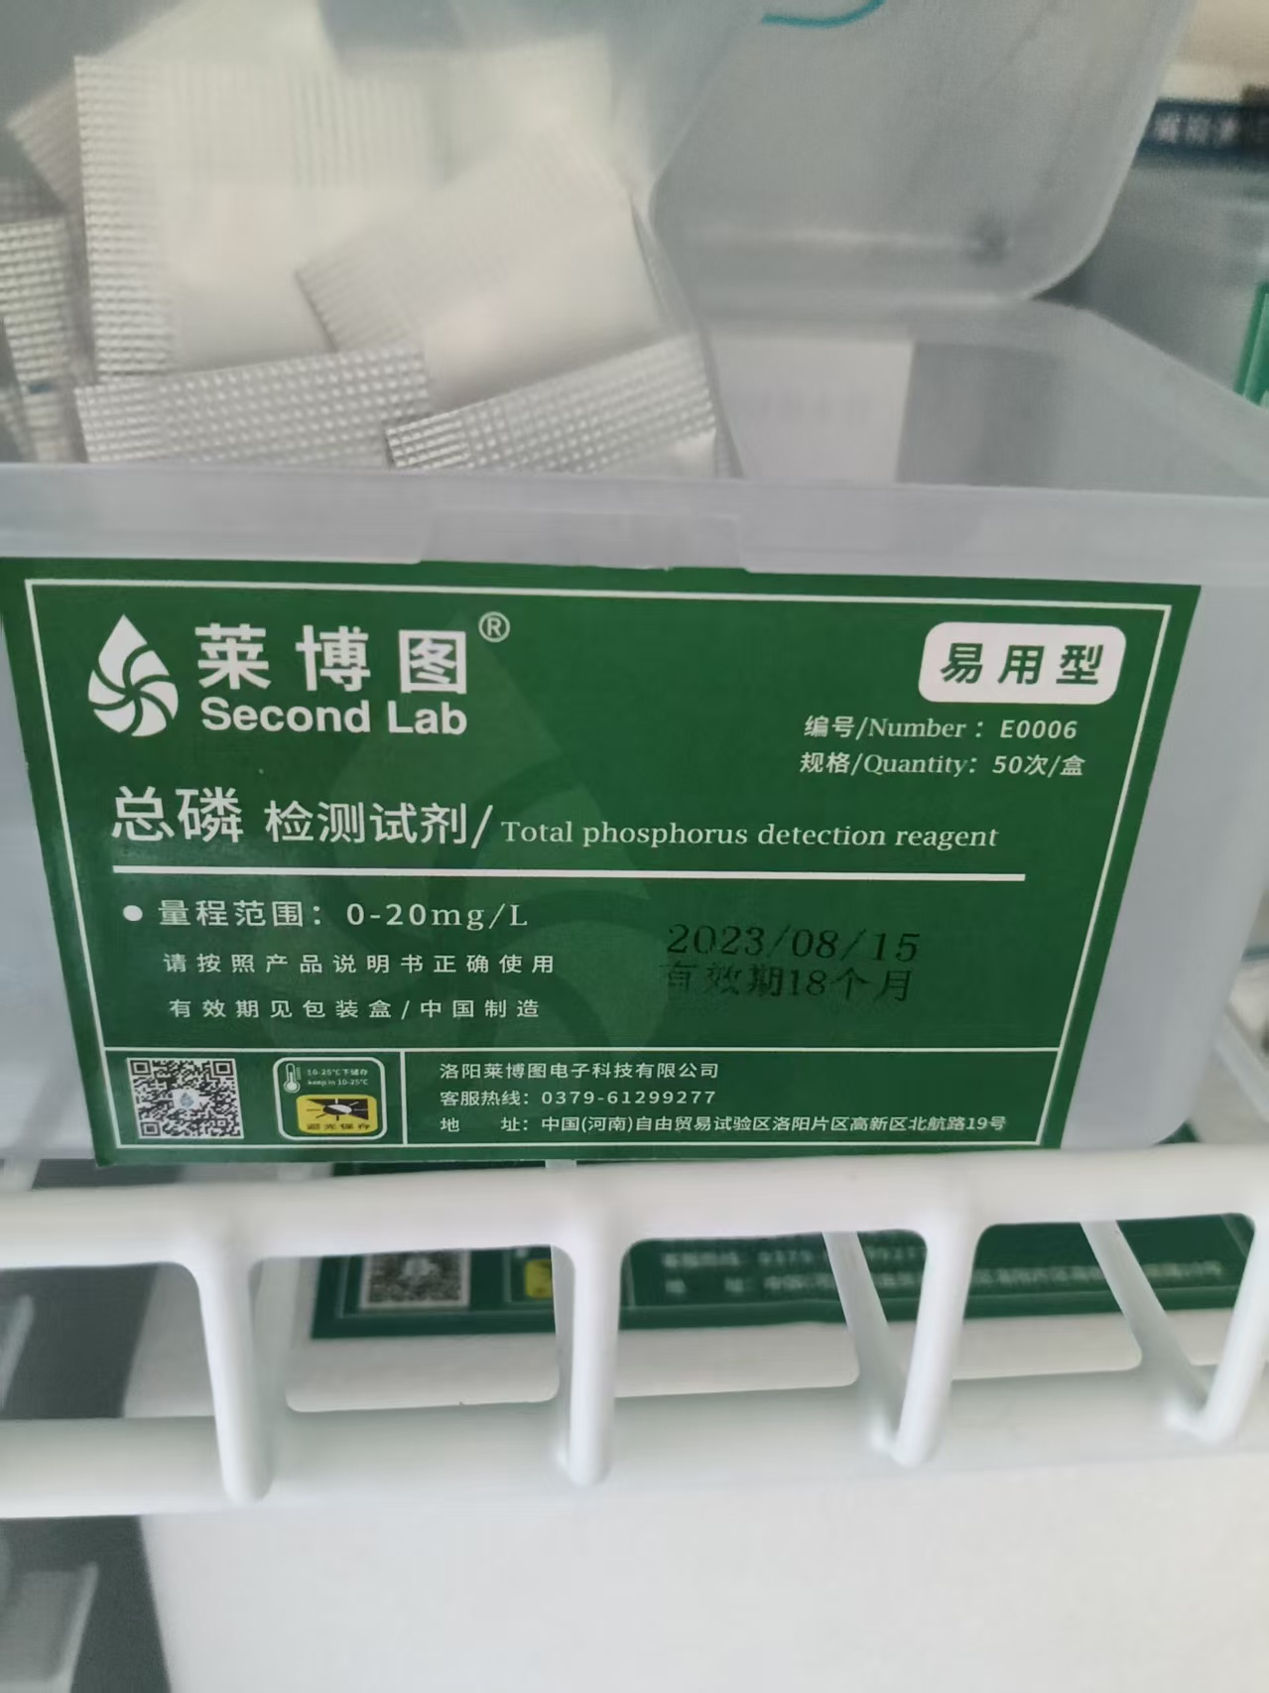水质检测试剂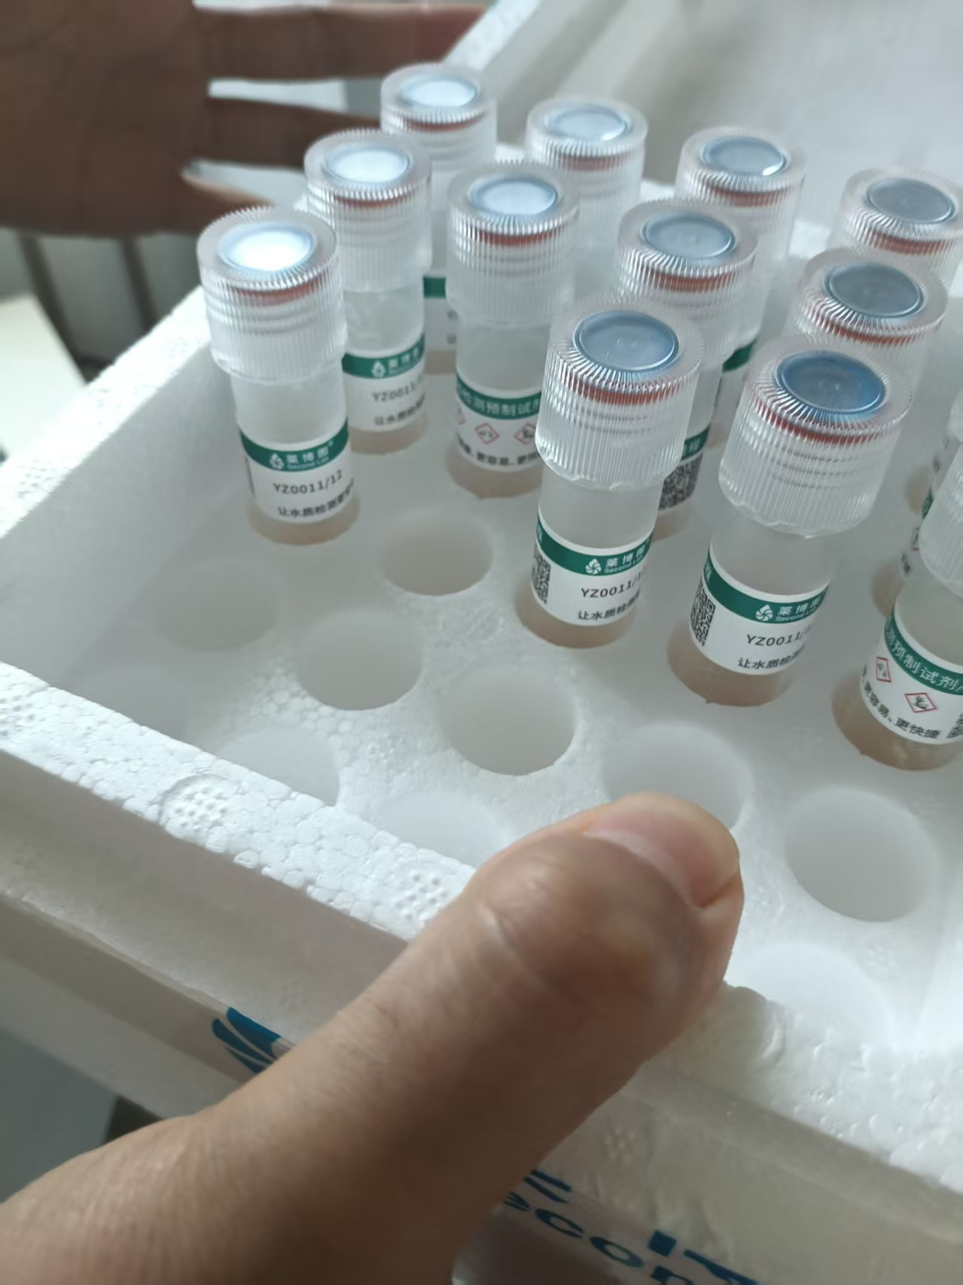水质检测试剂

